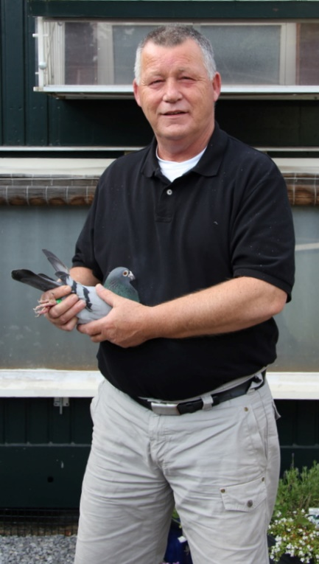
Wefo-Limburg
Wedvlucht Chalons en Champagne op 29 mei 2022
Deelname 966 duiven. Los 07.00 uur. 1e duif 10.00.21 uur. Snelheid 1313.279 m/pm.

Fred Keersemeeckers te Itteren overrompelt alles.
Met 7 van de 7 is 100% waarbij Goud, Zilver en Brons!!!!
Een krachtoer om dat na te doen!

Toen we het weerbericht in de krant lazen hoe de toestand op zondag er zou gaan uitzien hadden we weinig hoop dat de duiven gelost zouden kunnen worden. Daarin stond geschreven dat het die dag veelal zou gaan regenen met een zwaar betrokken lucht. Dat is nu geen situatie om duiven te laten vliegen. Dus met dit in gedachten verbleven de liefhebbers thuis voor de buis. En op zondagmorgen werden we wakker geschud door de mededeling dat de duiven te Chalons om 07.00 uur waren gelost. En buiten kletterde het en de lucht was bedekt met donkere wolken. De eerste gedachte die de liefhebbers te binnen schoot was toen; “Als dat maar goed gaat aflopen”. Er werd gekeken uit welke richting de wind waaide en hoe de kruinen van de bomen bewogen. Dat zag er allesbehalve niet fraai uit. Maar goed, we troosten ons met de gedachten dat er genoeg reden voor de begeleiders is geweest om de duiven te lossen en dat de duiven op hun reis niet te maken zouden krijgen met veel nattigheid. Echter met de nodige angst werd op tijd post gevat om de duiven op te wachten. Hier en daar onder de plu en weer anderen met de regenjas aan. Niet allen voor de nattigheid maar ook voor de kilte. Met amper 12 graden was het buiten nu niet direct aangenaam. Maar och, niet altijd worden vluchten gevlogen onder ideale weersomstandigheden. Dat wordt wel gewild maar krijgen is iets anders. Enfin, gezien de omstandigheden werd weer geraden wanneer het spel zou gaan beginnen. De wind die hadden de duiven niet onder de staart maar meer van opzij. De meeste liefhebbers waren van mening dat de duiven toch wel een gemiddelde van 75 km/u zouden doen. Mits ze niet door een zee van water heen moesten. Rond de lok van 10.00 uur was iedere melker die duiven me had gespannen. Met de nodige angst werd naar de overdrijvende donker wolken in de lucht gekeken. Tot opeens doorlekte dat Fred Keersemeeckers in Itteren rond 10.00 uur had geklokt. Men wist toen nog niet dat hij niet één duif op de plank kreeg maar vier tegelijk. Enfin, die melding was het sein dat dan overal duiven de thuishaven bereikten. Bij menige liefhebber begon bij dat bericht de zenuwen op te spelen. Zachtjes tikte de regen op de plu. Kleine vervelende druppeltjes maakten het kijken in de lucht ongemakkelijk. Het was geen beletsel voor de duiven die naar huis kwamen. En zeker niet voor de 7 mannelijke kleppers van Fred Keersemeeckers. De klok wees de tijd van 10.00.21 uur aan toen bij hem de eerste duif aantikte en om 10.00.24 uur de tweede, 10.00.41 uur de derde en 10.00.48 uur de vierde. Toen die vier geweldenaars bij hem op de klep vielen moet hij gedacht hebben aan de Chalons van 2019 toen hij de 1e Provinciaal speelde. Nu was het frappant dat hij in de tijd van 10 minuten uitgekeken was. De klok wees 10.13.18 uur aan toen hij de laatste van zijn 7 ingezette doffers thuis kreeg. Zijn hele handel was toen weer terug van de reis wat zou gaan beteken dat zijn oogst 100% zou worden in de vorm van 1-2-3-4-14-58-59 en dat in het concours van de Wefo met een deelname van 966 duiven. Een krachttoer! Ook in het concours van Westelijk Zuid Limburg met een deelname 2447 duiven speelde Fred een heldenrol. Daar miste hij nipt het goud maar zijn uitslag als 2-3-4-5-20-75-77 en ook weer 100% die spreekt tot ieders verbeelding. En als we gaan naar het concours van het SS-Beek-Bug is het niet ander. Daar presteerde hij het om met zijn ploeg tegen 1597 duiven de uitslag als 2-3-4-5-13-51-52 te behalen. Wie kan dit beter ? En dat met duiven die Fred zich haalde bij wijlen Harie Winkens van het soort van Koen Minderhoud. Nagenoeg de hele stal duiven bij Fred is van dat soort en elke duif is welhaast ’n beetje familie van mekaar. Fred verstaat de kunst om dit soort bij mekaar te houden en er uit te kweken dat de goede kwaliteit er in blijft. En dat is ook het feit dat hij al vele seizoenen super uitslagen boekt en als zodanig bij de grote duivenkampioenen van Nederland behoort. De hoed af voor Fred en bij deze hartelijk gefeliciteerd met het behalen van GOUD-ZILVER en BRONS. Profciat!!!!
Ondanks dat de weersomstandigheden nu niet direct ideaal waren had de vlucht een goed verloop. Om 10.41 uur was Chalons over en uit en dat was binnen de drie kwartier. Van de 55 deelnemers bij de Wefo hadden 52 liefhebbers succes en dat zegt weer iets over het normale. Alle winnaars proficiat en wie dat zijn waren:
NAAM NO
F. KEERSSEMEECKERS 1 2 3 4 14 58 59
ARNO VAN LUMIG 5 25 38 57 72 74 76 78 207 237 272 273 291 307
J. HORNESCH 6 10 13 22 30 31 49 202 248 250 277 304
GEBR. RINGS 7 8 12 15 16 17 18 40 46 47 50 70 71 96 98 99 100 101 127 141 144 145 146 148 201 205 209 210 212 213 216 245 256 262 263
H.G.J KUSTERS 9 92 93 95 162 165 233
JOHN VAN HEEL 11 80 82 129 168 176 283 314
DENNIS VEUGELERS 19 35 42 60 77 142 172 175 200 221 269 276 282 316 318
TH. ZINKEN 20 21 41 103 105 121 137 151 170 179 261 280
FAM. JACOBS 23 117 154 265 267 294 311
B. MARTENS EN ZN. 24 29 123 161 204 211 239 317
FRITS PAULSSEN 26 61 65 238 240 257
CORTENRAAD-SLANGEN 27 128 309
FAAN WETZELS 28 62 177 224
J. HANSSEN 32 164 166 315 319
TEAM EUREGIO 33 112 113 114 131 163 178 180 183 185 188 190 220 242 243 246 252 253 287 296 313 320
K.EN R. LOMANS 34 44 87 134 136 217 218 236 241 268
J. RUERS 36 48 84 86 89 122 173 182 226 244 312
G. VAN DAAL 37 55 56 91 143 225 228 270 289 295
COMB LAMERS-HERMANS 39 271
B. PUSTJENS 43 125 132 167 254 284 322
H.J. SMULDERS 45 75 106 203 206 321
W. SCHOFFELEN 51 53 94 107 109 110 111 174 235 260
J. HEIJNEN 52 130 149 264 302 305
M. GIELEN 54 124 196 198 247 310
COMB. BERENSFREISE 63 66 140 152 195 266 300 306
H. HERMANS 64 67 68 73 85 97 197
JOS DIRCKS 69 81 83 88 90 118 194 286 288 290
FRANK SCHOUTENS 79 222 229 234 292
COMB. GEBR. HENSEN 102 133
GEBR SIMONS & ZOON 104 115 147 157 208 251 278 279 293
B. PASMANS 108
G.SIMONS 116 232 255 275
C. SCHMITZ 119 258
GEBR. COX 120 219 231 249 285
NIJSSEN-WULMS 126 193 215 298 299 301
P.H. SCHEPERS 135
COMB GORTZ-GEHLEN 138
SCHUMAN-SIMONS 139
F. URLINGS 150 159 160 191
COMB GEENEN & PETERS 153 214
ROB HOUBEN 155 156
NINA FENG 158
G. HAAS 169 171 189 259
L. PALMEN EN ZN. 181 186
F. STOKS & ZN 184
SANDRA WILLEMS 187
COMB. J & M DUITS 192 308
H. NELISSEN 199
UDO JUTTEN 223 227
A.LAUSBERG 230 297 303
H. NIJSTEN 274
HEIJNEN JOHN 281.

Pie Schepers

